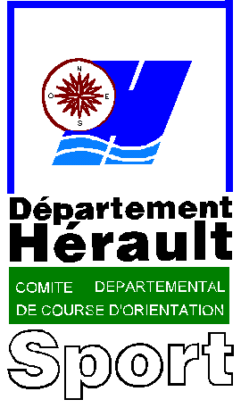


5 avril 2008
----------

Moyenne Distance

(Course comptant pour le classement national)
----------

Lac du SALAGOU (34)
-----------
34

Organisation : Comité Départemental de Course d’Orientation de l’Hérault

Carte : « Le Salagou » - relevés 1999 – actualisation 2007.
Echelle : 1/10 000 ème, équidistance : 5 m.
Terrain : microrelief de terre rouge caractéristique du lac du Salagou.

Accès : Fléchage à partir de l’intersection D908 X D156E (sortie ouest de Clermont l’Hérault).

Accueil : A partir de 12h00, sur le lieu de course (fermeture 16h00)
Accueil-départ : 300 mètres / accueil-arrivée : 100 mètres / parking-accueil :200 mètres.

Départs : A la carte, de 13h00 à 16h30 (fermeture des circuits à 18h00).

Circuits : Circuit A : Hommes 19 ans et + (5270 m - 22 postes)
Circuit B : Dames 19 ans et + (3890 m - 15 postes)
Circuit C : Hommes 16 – 18 ans (4860 m - 16 postes)
Circuit D : Dames 16 – 18 ans (3420 m - 15 postes)
Circuit E : Hommes/Dames 14-15 ans (2690 m - 13 postes)
Circuit F : Hommes/Dames 12-13 ans (2300 m - 10 postes)
Circuit G : Hommes/Dames 10-11 ans (1650 m - 9 postes)
Circuit H : Jalonné (1930 m - 7 postes)
NB : Il est possible de choisir un circuit différent de sa catégorie. L’indiquer sur la feuille d’inscription.

Tarifs : + 19 ans (A,B) : 7 € / 14-18 ans(C,D,E) : 4 € (taxe fédérale comprise)
Afin de favoriser la participation des très jeunes, le tarif a été porté à 1 € (- 14 ans) (F,G,H)
Location possible de puce Sport Ident (3€ + 20 € de caution).

Non licenciés: Les coureurs non licenciés ont accès aux circuits chronométrés sur dépôt d’un certificat

médical (ou copie) en cours de validité (gardé par l’organisation).
Les tarifs sont les mêmes que les licenciés + 3€ pour la licence journée avec assurance.

Inscriptions Inscriptions obligatoires par avance (avant le 27 mars 2008 minuit)

Chèque à l’ordre de « CDCO 34 »

A adresser : Mr PEAN Bruno
MD CDCO 34
7 rue du Merlot
34990 JUVIGNAC


